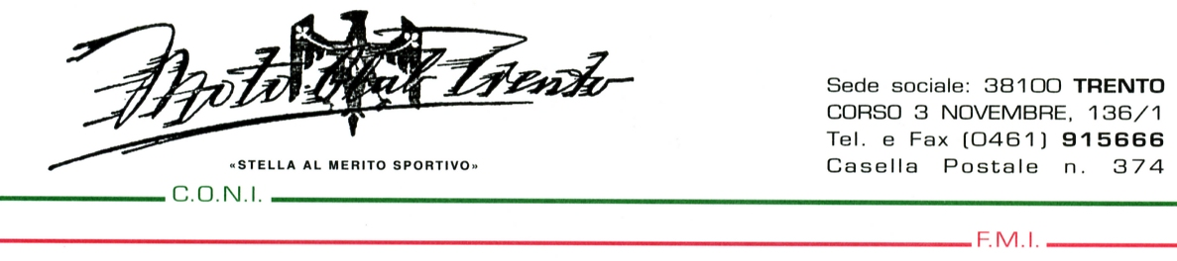
CLASSIFICA SQUADRE

1°
MAGENTA
60 | LONGHI PIERLUIGI
61 | GATTI GIANMAURIZIO
51 | CANDIO GIULIO
334

2°

VC ROVERETO
39 | AGNOLIN FABIO
40 | BEGHINI ANDREA
41 | CALZA' TOMAS
42 | PILATI LEONARDO
56 | WEGHER PAOLO
397

3°
VALSASSINA
31 | ACQUSITAPACE MAURIZIO
33 | SELVA EMANUELA
53 | TRAVERSI GAETANO
424

4°
MC MERATE
19 | BOSISIO GIUSEPPE
20 | DOZIO CLAUDIO
21 | PIETTA LUCIANO
32 | MONETA LUCIANO

442

5°

SPINEA
7 | BALDANELLO FABRIZIO
9 | ALESSANDRIN LUCIANO
10 | GOLFI MARCO
11 | BREDA MASSIMO
12 | DELLAVEDOVA FABIO

562

6°

SEI GIORNI
22 | ANGIOLINI ANDREA
45 | ZANDONA' GIANLUCA
43 | POSSAMAI FRANCO
749

7°

MC TRENTO
1 | BALDESSARI ALESSANDO
2 | BORT FRANCO
29 | BERTOLDI MORIS
30 | OSS SERGIO
5276

DIRETTORE DI GARA
SABINA SININI

